设计报告写作要求：报告正文长度严格限制为A4打印纸8页以内，首页另附300字以内的设计报告中文摘要，正文采用小四号宋体字、行距固定值22磅，标题字号自定，纵向打印。《设计报告》每页上方必须留出3cm空白，空白区域内不得有任何文字，每页右下端注明页码。
参考模版如下：
河北大学第二十八届电子设计竞赛


题号：2026-A题

题目：AC-AC变换电路

202X年X月X日

摘 要
本装置XXXX。

关键词：XXXX；XXXX；XXXX；XXXX

1 方案论证
1.1方案描述
该装置XXXXX。
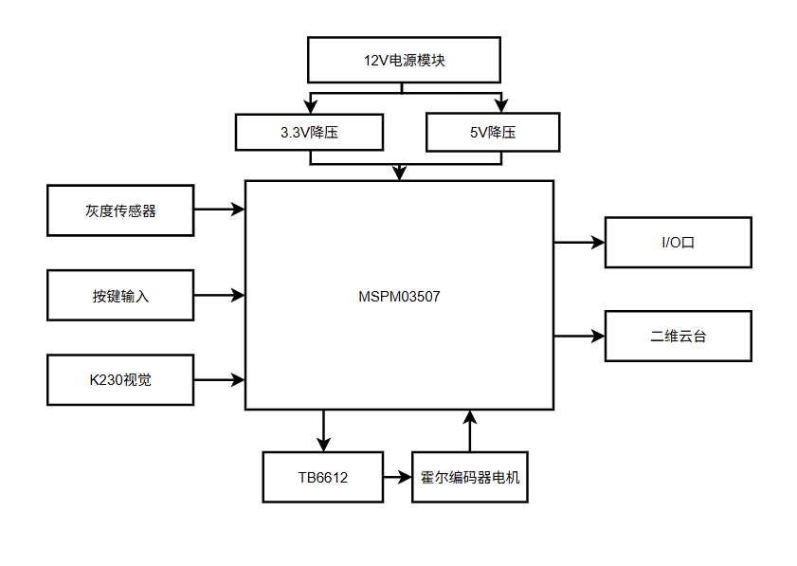
图1-1 系统总体框图
1.2方案比较与选择
1.2.1XX模块的论证
方案一：。
方案二：。
综合考虑赛题要求，我们采用方案X。
1.2.2XX方案的论证与选择
正文
1.2.3 XX模块选择
正文

2 系统理论分析与计算
2.1 XXXX
正文。
2.2 XXXX
正文。
2.3 XXXX
正文。

3 电路与程序设计
3.1 电路设计
3.1.1主控模块
正文。
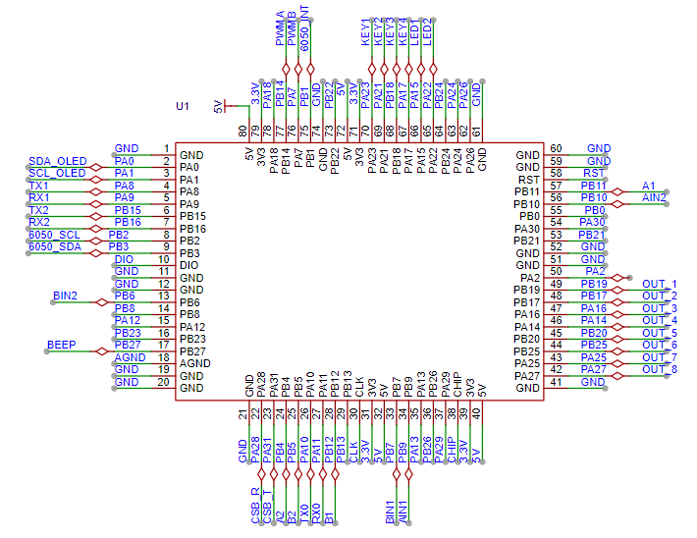
图3-1 主控部分电路图

4 测试方案与测试结果
4.1 测试方案
正文。
表4-1 XXXX
测试次数 | 花费时间(s) | 实际到达位置

4.2 测试结果及总结
正文。

